**HƯỚNG DẪN SỬ DỤNG PHẦN MỀM DSPACE**

**ĐỂ TRA CỨU THÔNG TIN TRONG CỔNG TRI THỨC SỐ RẠNG ĐÔNG**

*PGS.TS. Đoàn Phan Tân*

1. **CẤU TRÚC NỘI DUNG CỦA CỔNG TRI THỨC SỐ RẠNG ĐÔNG**

Cổng tri thức số Rạng Đông là một hệ thống thông tin trực tuyến, quản lý và khai thác toàn bộ nguồn tài liệu nội sinh đã được số hóa của Công ty Cổ phần Bóng đèn và Phích nước Rạng Đông.

Cổng tri thức số Rạng Đông được quản lý bởi phần mềm ***DSpace***. DSpace là phần mềm mã nguồn mở hỗ trợ giải pháp xây dựng và phân phối các bộ sưu tập số trên Internet. DSpace do thư viện của học viện công nghệ Massachusetts (Massachusetts Institute of Technology Libraries – MIT Libraries) và phòng thí nghiệm của Hewlett-Packard (HP Labs) phát triển. Phiên bản DSpace đầu tiên phát hành vào tháng 11 năm 2002. DSpace cung cấp một công cụ hoàn chỉnh để quản lý các nguồn thông tin số đa phương tiện trong một kho lưu trữ kỹ thuật số chuyên nghiệp, luôn được duy trì và tái tạo, dễ dàng truy cập và hiển thị tại bất cứ thời điểm nào.

Cổng tri thưc số Rạng Đông bao gồm các bộ sưu tập số sau:

RẠNG ĐÔNG

Các bài viết về Rạng Đông: lịch sủ phát triển, truyền thống, sự kiện, văn hóa, con người, Bản tin nội bộ Rạng Đông.

KHOA HỌC VÀ CÔNG NGHỆ

Các vấn đề khoa học và công nghệ liên quan đến ngành sản xuất đèn LED, các thiết bị chiếu sàng và phích nước của Công ty Rạng Đông.

QUY TRÌNH SẢN XUẤT

Các vấn đề liên quan đế quy trình sản xuất đèn LED, các thiết bị chiếu sàng và phích nước của Công ty Rạng Đông.

GIỚI THIỆU SẢN PHẨM

Các bài viết, các video giới thiệu các sản phẩm về đèn LED, thiết bị chiếu sáng, và phích của Công ty Rạng Đông

SÁNG KIẾN CẢI TIẾN

Các sáng kiến, cải tiến trong sản xuất của Công ty Rạng Đông.

TÀI LIỆU HỆ THỐNG QUẢN LÝ

Lưu trữ các quy trình của hệ thống quản lý chất lượng, môi trường, năng lượng

TÀI LIỆU HỌC TẬP TRỰC TRUYẾN

Các bài giảng, các tài liệu học tập phục vụ cho các lớp đào tạo trực tuyến dành cho công nhân và người bán hàng.

VĂN BẢN PHÁP QUY

Các công văn đến, công văn đi, các tài liệu hành chính, các giấy chứng nhận sản phẩm, văn bản pháp quy của Công ty Rạng Đông

1. **TRA CỨU THÔNG TIN TRONG CỔNG TRI THỨC SỐ RẠNG ĐÔNG**

Để tra cứu thông tin trong Cổng tri thức số Rạng Đông, trước hết ta mở trình duyệt Google Chrome và gõ vào gõ địa chỉ:

***thuvien.rangdong.com.vn:8822***

Cổng tri thức số Rạng Đông mở ra với trang chủ (giao diện tiếng Anh) như sau:

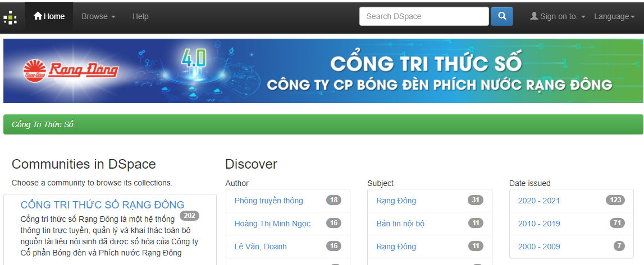

Để làm việc với giao diện trang chủ tiếng Việt, trên thanh menu ta kích chuột vào mục ***Language*** v*à* chọn ngôn ngữ ***Tiếng Việt***:

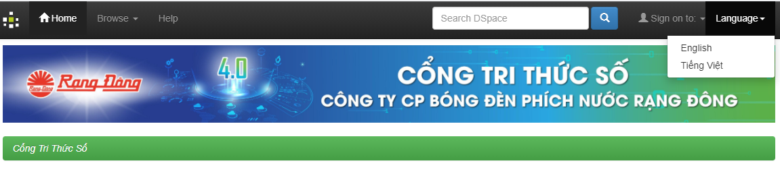

Khi đó sẽ có trang chủ tiếng Việt như sau:

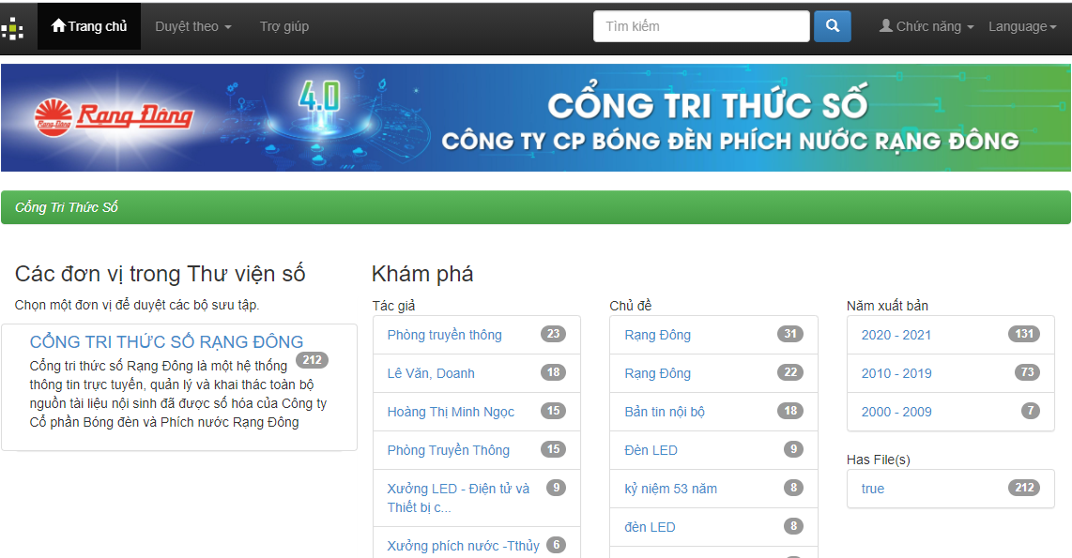

DSpace tra cứu thông tin trong các bộ sưu tập số theo hai phương thức:

* Duyệt xem thông tin và
* Tìm tin, bao gồm: tìm tin đơn giản và tìm tin nâng cao

**2.1. Duyệt xem thông tin**

Đê duyệt xem thông tin, trên thanh menu ta chọn chức năng ***Duyệt theo/Bộ Sưu tập:***

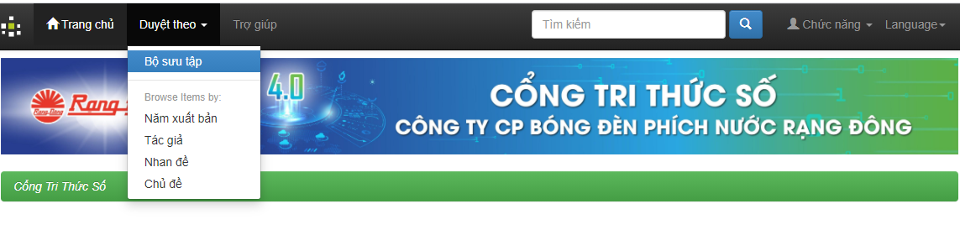

Màn hình sẽ hiện ra trang giới thiệu các đơn vị và bộ sưu tập:

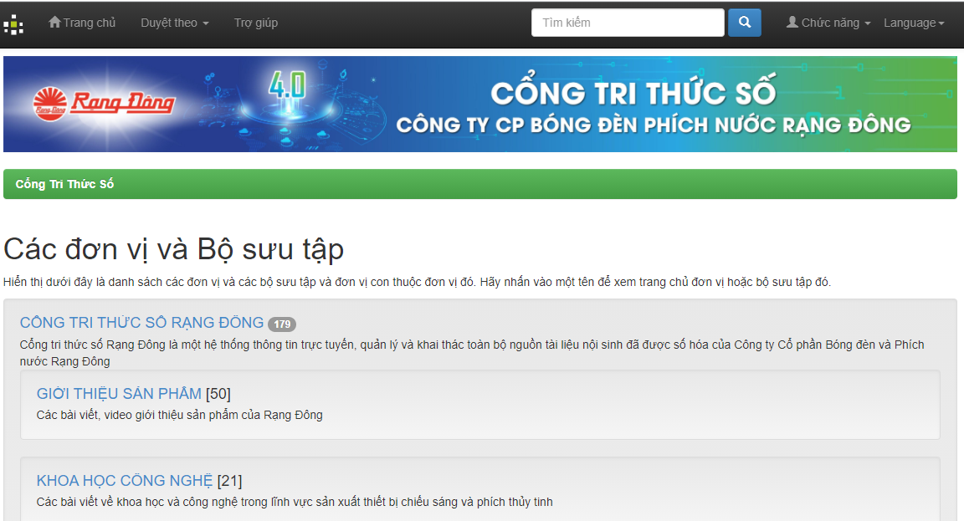

Để duyệt xem thông tin trong toàn bộ kho dữ liệu, ta kích chuột vào CỔNG TRI THỨC SỐ RẠNG ĐÔNG, màn hình hiện ra như sau:

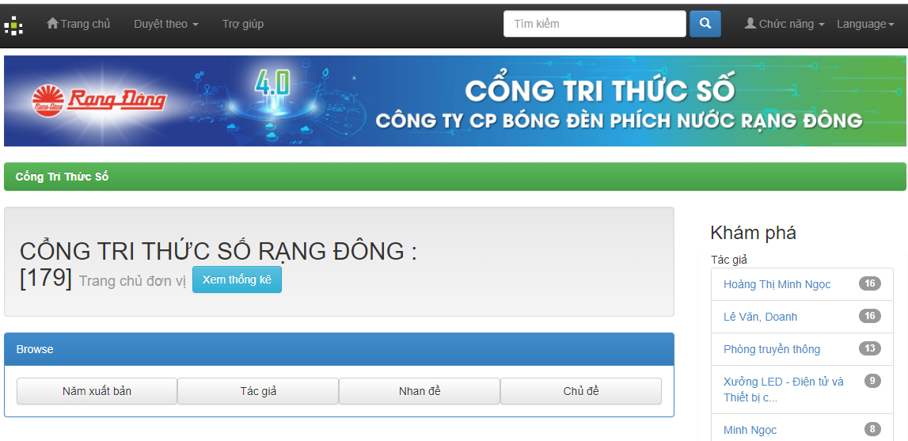

DSpace có khả năng duyệt xem thông tin trong các bộ sưu tập theo bốn dấu hiệu: ***tác giả, nhan đề, chủ đề và năm xuất bản.*** Trong mỗi dấu hiệu lại có thể duyệt xem theo vần chữ cái.

Để duyệt theo nhan đề, trên cửa sổ Browse (duyệt xem) ta kích chuột vào ô ***“Nhan đề”,*** DSpace sẽ cho hiển thị tất cả các nhan đề tài liệu sắp xếp theo chữ số và chữ cái như sau:

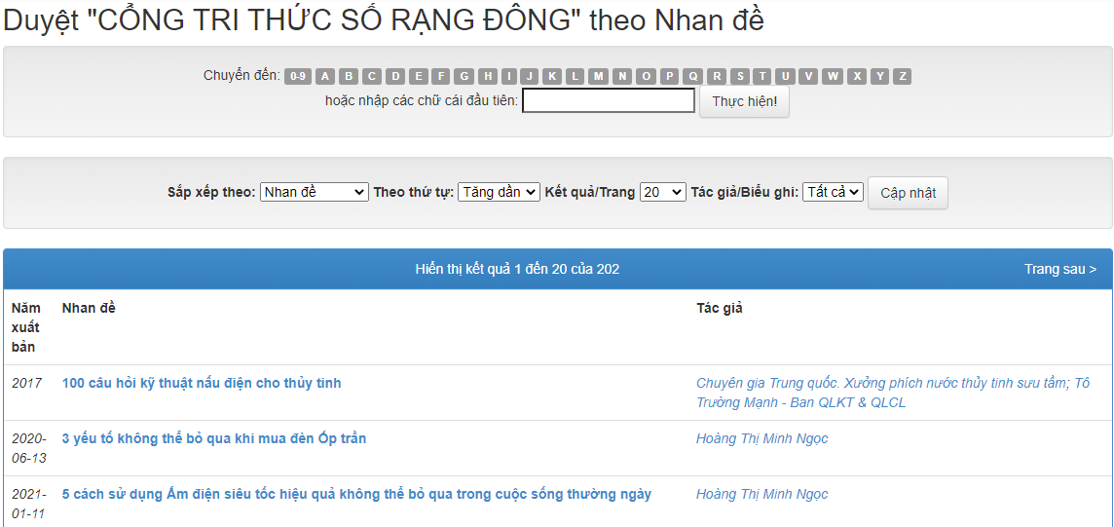

Nếu duyệt xem thông tin theo nhan đề băt đầu bằng chữ cái R, DSpace sẽ liệt kê nhan đề các tài liệu bắt đầu bằng chữ cái R:

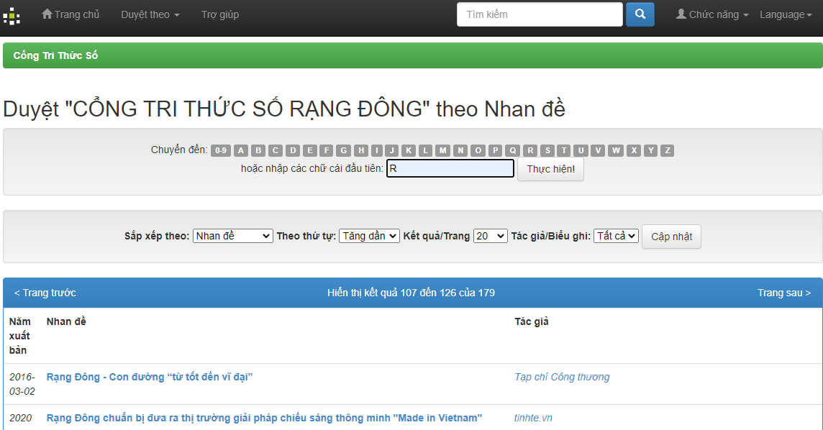

Nếu kích vào nhan đề *Rạng Đông, con đường từ “tốt đến vĩ đại*”, DSpace sẽ cho hiển thị *biểu ghi thư mục* của tài liệu trên, với 5 thông tin chính: ***Nhan đề, Tác giả, Từ khóa, Năm xuất bản, Nhà xuất bản và Bản tóm tắt*** nội dung tài liệu:

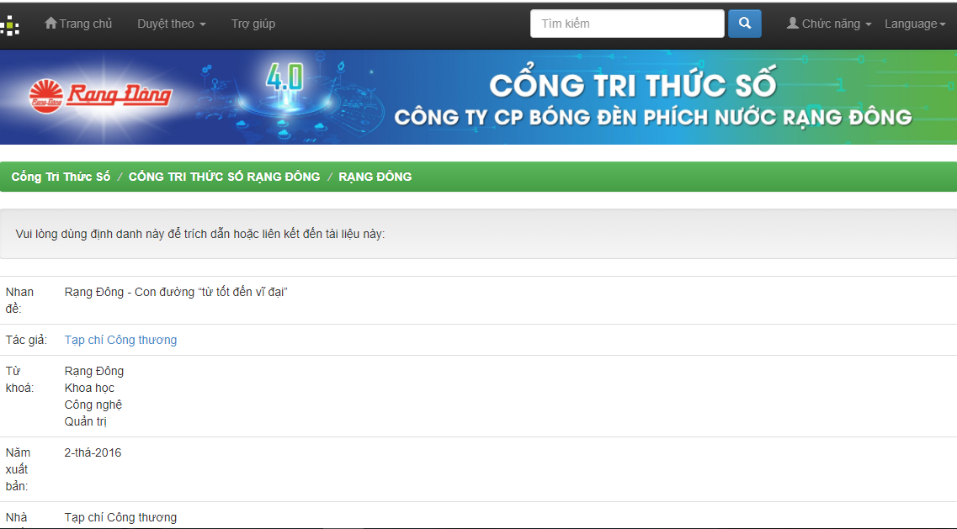

Nếu kích vào nút ***“Xem/Mở”,*** DSpace sẽ tải bài viết đó về và đọc bằng phần mềm Word:

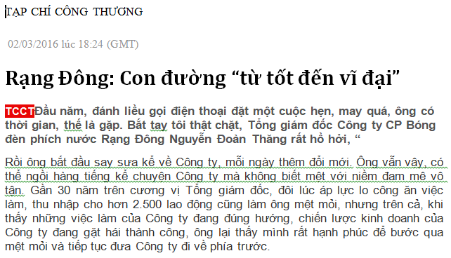

Trên đây là duyệt xem thông tin trong toàn bộ kho tri thức.

Ta cũng có thể duyệt xem thông tin trong từng bộ sưu tập.

Ví dụ: Để duyệt xem thông tin trong bộ sưu tập KHOA HỌC CÔNG NGHỆ, ta kích chuột chọn bộ sưu tập KHOA HỌC CÔNG NGHỆ. Màn hình hiện ra như sau:

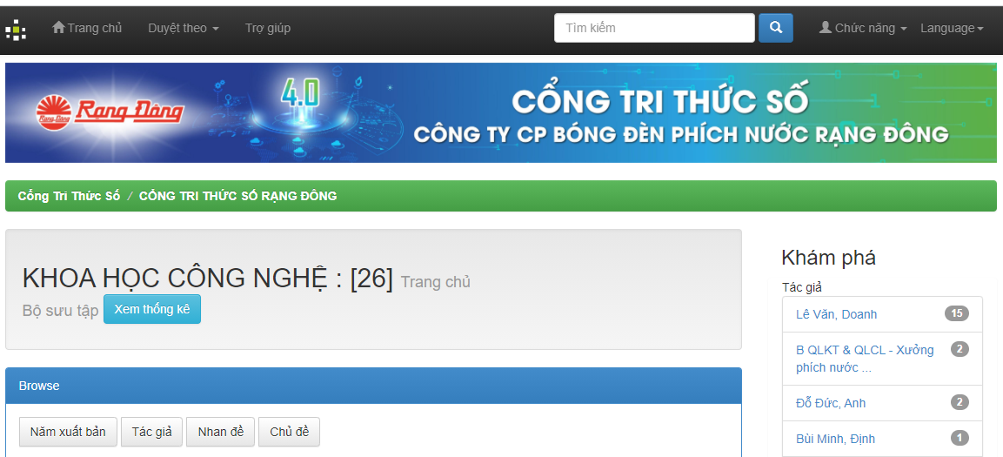

Để duyệt xem theo Nhan đề , ta kích chuột vào ô Nhan đề. Kết quả nhận được như sau:

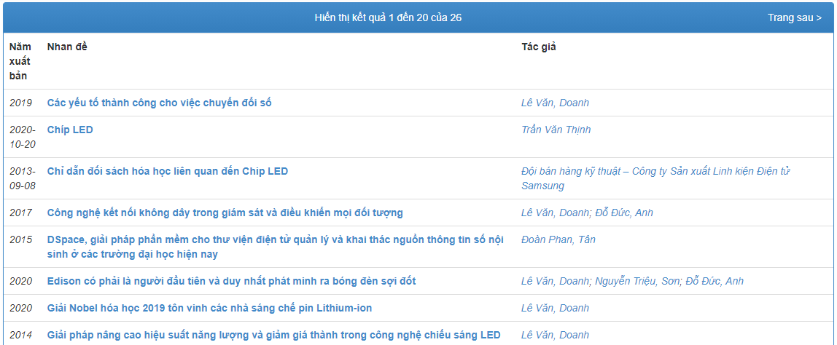

Để xem một bài viết nào đó, ta lại tiến hành các bước như trên.

2.**2. Tìm tin**

Để thực hiện chức năng tìm tin, ta kích hoạt chức năng ***Tìm kiếm*** trên thanh menu (kích chuột vào chữ Q bên phải ô Tìm Kiếm), giao diện Tìm kiếm hiện ra như sau:

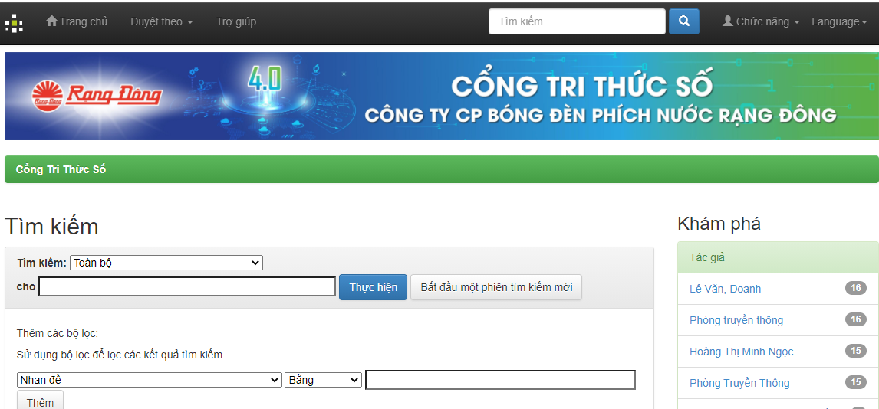

DSpace thực hiện tìm tin trên toàn bộ kho tri thức.

Để thực hiện tìm tin, ta gõ vào ô tìm kiếm một “thuật ngữ tìm”, rồi bấm nút thực hiện.

Có hai chế độ tìm tin là: Tìm tin đơn giản và tìm tin nâng cao.

**Tìm tin đơn giản**

Tìm tin đơn giản là tìm theo một ***thuật ngữ tìm*** trong các trường đã được chỉ mục.

***Thuât ngữ tìm có thể là:***

* Tên tác giả (Tìm theo trường Tác giả),

Ví dụ: “Lê Văn Doanh”, “Mai Hữu Đại”…

* Một cụm từ trong nhan đề hoặc tóm tăt (Tìm theo trường Nhan đề hoặc Tóm tắt)

Ví dụ: “tác nhân thúc đẩy”, “ký kết hợp tác”

* Một từ khóa chủ đề (Tìm theo trường Từ khóa)

Ví dụ: “Phích cà phê”, “đèn LED M36 đổi màu”, “sản phẩm phích”

* Tên nhà xuất bản hoặc tên cơ quan phát hành (Tìm theo trường Nhà xuất bản hoặc Nơi phát hành)

Ví dụ: “Phòng Truyền thông”, “Báo Lao Động”, “Tạp chí Thư viện Việt Nam”

* Loại tài liệu (Tìm theo trường Loại hình tài liệu)

Ví dụ:”Video”, “Bài phát biểu,...”

***Ví dụ 1: Tìm theo tác giả***

Câu hỏi: Tìm các bài viết của tác giả *Lê Văn Doanh*,

Ta gõ vào ô tìm kiếm: “*Lê Văn Doanh*”, rồi ấn nút Thực hiện.

Kết quả cho ta 16 tài liệu của Lê Văn Doanh: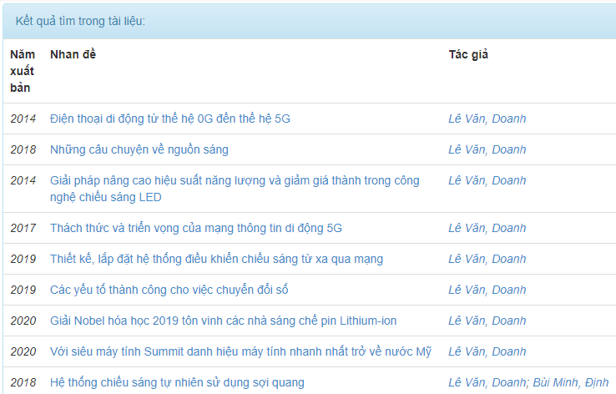

Để xem thông tin về một tài liệu, ví dụ: “Những câu chuyện về nguồn sáng”, ta kích cuột vào nhan đề đó, DSpace sẽ cho hiển thị biểu ghi thư mục tài liệu trên, với 6 trường cơ bản là: Nhan đề, Tác giả, Từ khóa, Năm xuất bản, Nhà xuất bản và Tóm tắt và tài liệu này nằm trong bộ sưu tập KHOA HỌC CÔNG NGHỆ

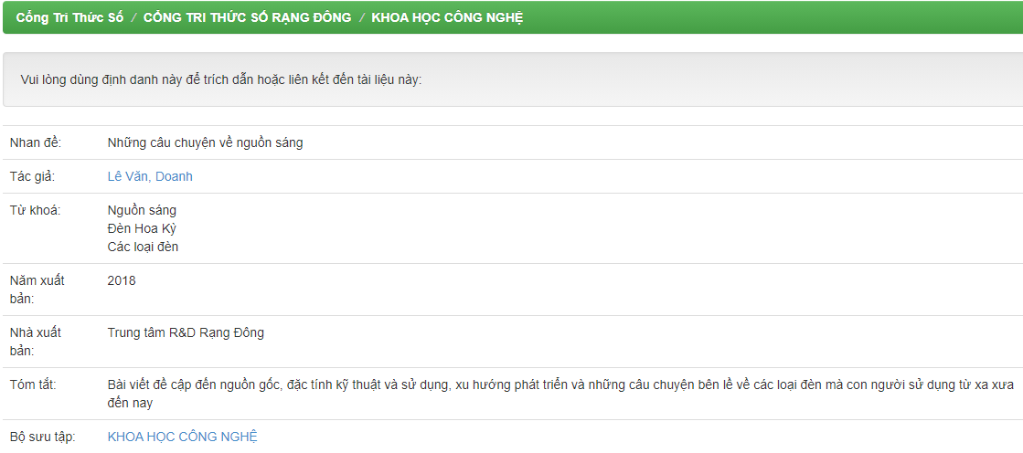

Để xem toàn văn tài liệu, ta kích vào nút **Xem/Mở** ở phía dưới bên phải màn hình, DSpace sẽ tải bài viết về và đọc bằng phần mềm WORD:

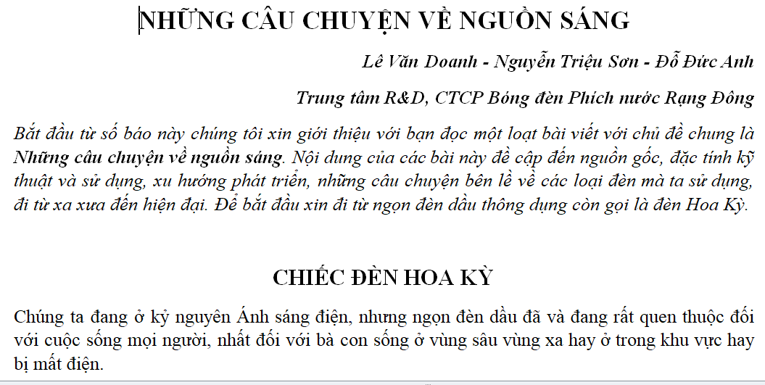

***Ví dụ 2: Tìm theo một cụm từ trong nhan đề***

Câu hỏi: Tìm tài liệu trong nhan đề có cụm từ *“ký kết hợp tác” ,*

Ta gõ vào ô tìm kiếm cụm từ “*ký kết hợp tác”*, rồi ấn vào nút **Thực hiện**, ta được kết quả sau:

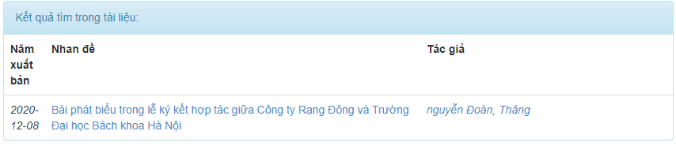

Kích chuột vào nhan đề, DSpace sẽ cho hiển thị biểu ghi thư mục tài liệu trên:

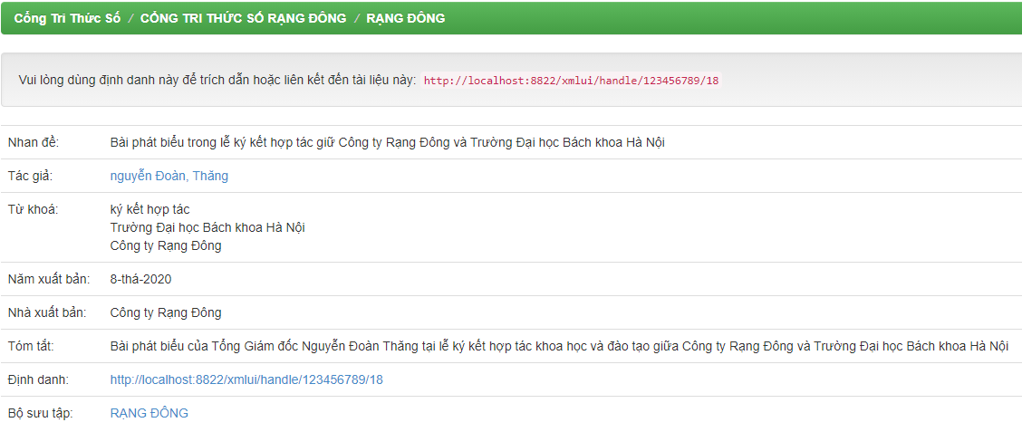

Nếu kích vào nút **Xem/Mở**, DSpace sẽ tải bài viết về và đọc bằng phần mềm WORD:

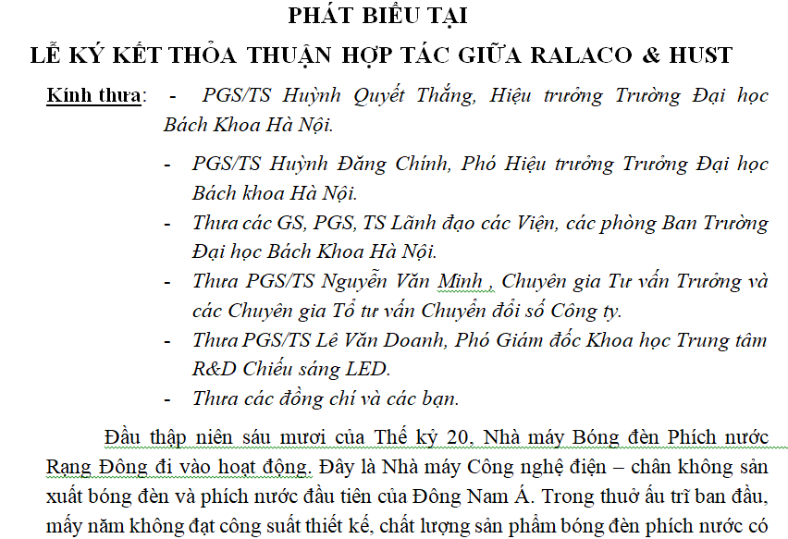

***Ví dụ 2: Tìm theo từ khóa***

Câu hỏi: Tìm các tài liệu nói về “*sản phẩm mới*”,

Ta gõ vào ô tìm kiếm: “*sản phẩm mới”*, rồi ấn nút ***Thực hiện,*** ta được kết quả:

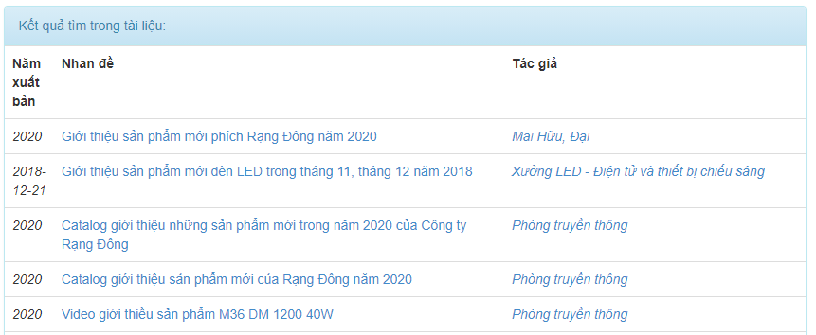

Khi mở xem bài “Giới thiệu sản phẩm phích mơi phich Rạng Đông năm 2020”, DSpace sẽ tải tại liệu về và đọc bằng phần mềm trình chiếu POWER POINT:



***Ví dụ 4: Tìm theo loại hình tài liêu***

Câu hỏi: Tìm các video trong kho dữ liệu

Ta gõ vào ô tìm kiếm từ khóa “video”, rồi kích nút Thực hiện.

Dspace sẽ cho hiện hình 10 video đầu tiên trong 23 video tìm thấy:

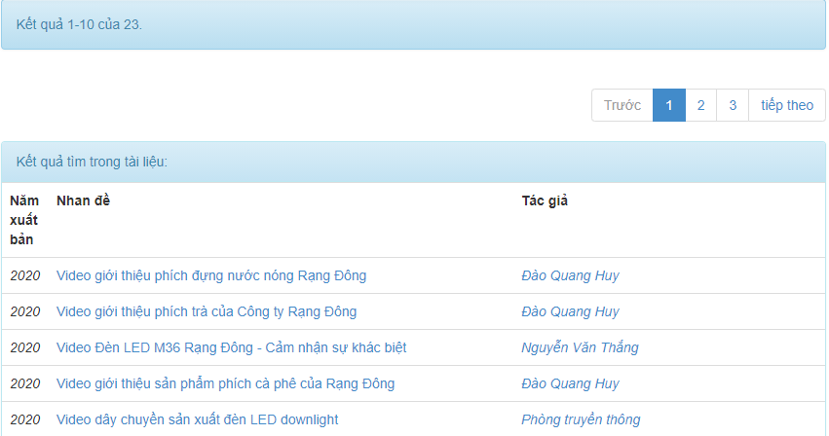

Bằng các thao tác như trên, ta có thể xem thông tin chi tiết về một video và mở xem bằng phần mềm thích hợp.

**Tìm tin nâng cao**

Tìm tin nâng cao được thực hiện theo hai phương thức:

* Sử dụng bộ lọc để lọc ra kết quả tìm
* Tìm tin bằng biểu thức tìm

***Sử dụng bộ lọc để lọc ra kết quả tìm***

Trong ví dụ 4 mục trên, Khi tìm theo từ khóa “Video” ta được 23 kết quả.

Ta có thể dùng bộ lọc để lọc ra các Video giới thiệu về “phích cà phê”. Ta gõ vào ô ***Thêm các bộ lọc*** như sau, rồi bấm Enter:

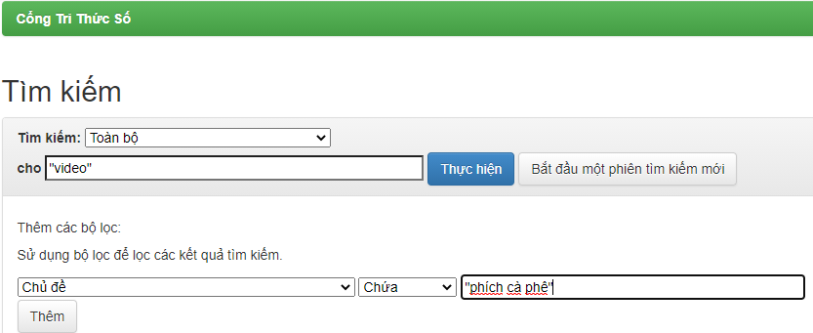

Kết quả: Dspace sẽ lọc ra 1 video giới thiệu về “phích cà phê”:

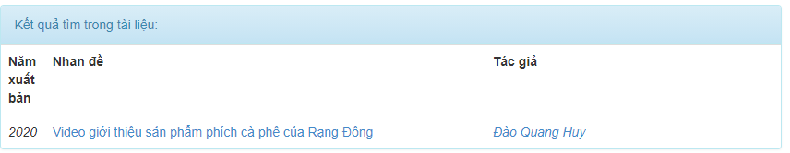

***Tìm tin bằng biểu thức tìm.***

*Biểu thức tìm là một biểu thức logic, liên kết các thuật ngữ tìm bằng các toán tử logic AND, OR, NOT.*

Tìm tin bằng biểu thức tìm cho phép trả lời các câu hỏi có *nhiều yêu cầu tìm tin trong một câu hỏi, cho phép mở rộng hay thu hẹp kết quả tìm kiếm.*

***Ví dụ 1:***

Câu hỏi: “Tìm các video giới thiệu về phích cà phê”

Ta gõ vào ô tìm kiếm biểu thức tìm:

*“Video” AND “phích cà phê”*

Rồi kích chuột vào nút ***Thực hiện:***

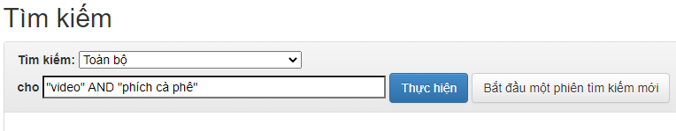

Ta được kết quả như sau:



***Ví dụ 2:***

Câu hỏi: “Tìm các bài viết về Big data hoặc Internet “

Biểu thức tìm là:

*“Big data” OR “Internet”*

Kích vào nút thực hiên. Kết quả cho ta 3 tài liệu đáp ứng yêu cầu tìm tin trên:

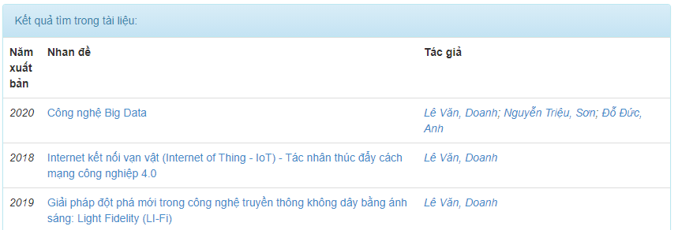

***Ví dụ 3:***

Câu hỏi “Tìm các bài biết của tác giả Lê Văn Doanh trừ các bài viết về Internet”

Biểu thức tìm là:

*“Lê Văn Doanh” NOT “Internet”*

Kết quả cho ta 14 tài liệu, trong đó không có tài liệu nào của tac giả Lê Văn Doanh viết về *“Internet”.*

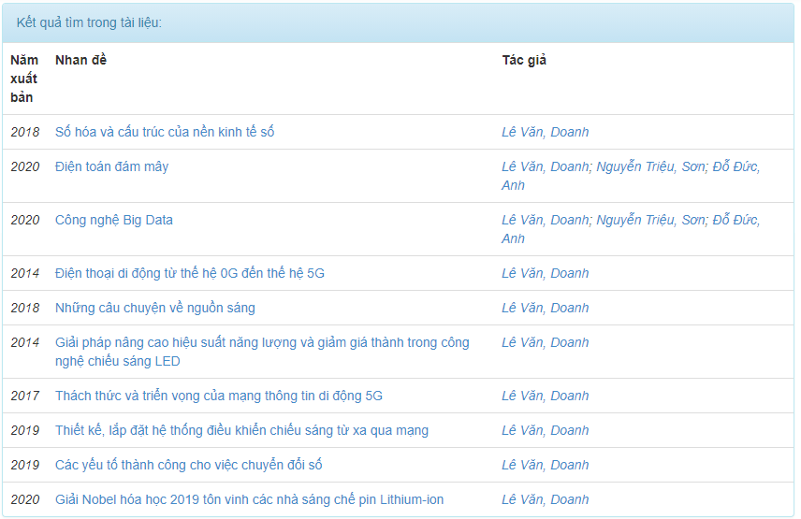

***Ví dụ 4:***

Câu hỏi: Tìm các bài viết của báo “Lao Động Thủ đô” hoặc “Báo Công thương”

Ta gõ biểu thức tìm”

*“Lao động Thủ đô” OR “Báo Công Thương”*

Kích chuột vào nút thực hiện, ta được kết quả sau:

